Caso de estudio – Clase 3
Utilización de clase simple y contenedora
Manejo de objetos, mensajes, bloques y colecciones

Enunciado

Se desea implementar, en forma general, la operatoria básica de gestión de alumnos de un curso, para ello se deberá implementar lo siguiente:

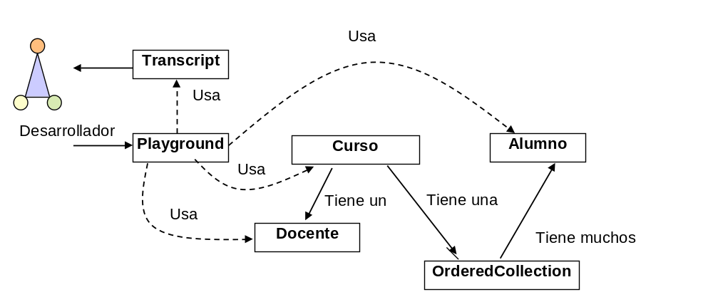
- Crear la clase Docente
- Crear la clase Alumno
- Crear la clase Curso
- Crear la instancia Curso e invocar a sus métodos.

Resolución:

1. Diseño de clases

Docente: Atributos: legajo, apellido, cargo.
Métodos: Inicializador, metodos de acceso y modificadores, asString.
Alumno: Atributos: legajo, nombre, nota1, nota2.
Métodos: Inicializador, metodos de acceso y modificadores, asString y el método de control que retorne el promedio de nota del alumno.
Curso: Atributos: codigo, turno, docente y una colección de alumnos.
Métodos: Inicializador, metodos de acceso y modificadores, asString y los siguientes métodos de control:
- listadoAlumnos: retorna el listado de alumnos.
- cantidadInscriptos: retorna la cantidad de alumnos inscriptos en la colección.
- cantidadRegulares: retorna la cantidad de alumnos que tienen aprobadas sus dos notas.
- promedioTotal: retorna el promedio general del curso.
Puntos adicionales
- primerAlumnoAprobado: retorna el primer alumno que encuentra con promedio >= 4.
- coleccionAlumnosPromocionados: retorna una colección con los alumnos que tienen promedio > 8.
- listadoOrdenado: retorna el listado de alumnos ordenados por legajo.

Implementacion en Smalltalk

Clase Docente
Object subclass: #Docente
instanceVariableNames: 'legajo apellido cargo'
classVariableNames: ''
category: 'CasoEstudioClase3'

Métodos de inicializacion

initialize
"Inicializa la instancia de docente"
legajo := 0.
apellido := ''.
cargo := ''.

Métodos de acceso

legajo
"Retorna el legajo del docente "
^ legajo.
apellido
"Retorna el apellido del docente "
^apellido.
cargo
"Retorna el cargo del docente "
^cargo.

Metodos modificadores

legajo: unLegajo
"Asigna unLegajo al docente "
legajo:= unLegajo.
apellido: unApellido
"Asigna unApellido al docente "
apellido:= unApellido.
cargo: unCargo
"Asigna unCargo al docente "
cargo:= unCargo.

Metodos de control

asString
^ String cr,
'Legajo : ', self legajo asString ,
', Apellido : ', self apellido asString,
', Cargo : ', self cargo asString.
.

Clase Alumno
Object subclass: #Alumno
instanceVariableNames: 'legajo nombre nota1 nota2'
classVariableNames: ''
category: 'CasoEstudioClase3'

Métodos de inicializacion

initialize
"Inicializa la instancia de Alumno"
legajo := 0.
nombre := ''.
nota1 := 0.
nota2 := 0.

Métodos de acceso

legajo
"Retorna el legajo del alumno"
^ legajo.
nombre
"Retorna el nombre del alumno"
^nombre.
nota1
"Retorna la nota1 del alumno"
^nota1.
nota2
"Retorna la nota2 del alumno"
^nota2.

Metodos modificadores

legajo: unLegajo
"Asigna unLegajo al alumno"
legajo:= unLegajo.
nombre: unNombre
"Asigna unNombre al alumno"
nombre:= unNombre.
nota1: unaNota1
"Asigna unaNota1 al alumno"
nota1:= unaNota1.
nota2: unaNota2
"Asigna unaNota2 al alumno"
nota2:= unaNota2.

Metodos de control

promedio
"Retorna el promedio del alumno"
|promedio|
promedio := ((nota1+nota2) asFloat)/2.0.
^promedio.

asString
^ String cr,
'Legajo : ', self legajo asString ,
', Nombre : ', self nombre asString,
', Nota1 : ', self nota1 asString ,
', Nota2 : ', self nota2 asString ,
', Promedio : ', self promedio asString.

Clase Curso
Object subclass: #Curso
instanceVariableNames: 'nombre alumnos'
classVariableNames: ''
category: 'CasoEstudioClase3'!

Métodos de inicializacion

initialize
"Inicializa la instancia de curso"
nombre := ''.
alumnos := OrderedCollection new.

Métodos de acceso

nombre
"Retorna el nombre del curso "
^nombre.
alumnos
"Retorna los alumnos del curso "
^alumnos.

Metodos modificadores

nombre: unNombre
"Asigna unNombre al curso "
nombre:= unNombre.

alumnos: unosAlumnos
"Asigna unosAlumnos al curso "
alumnos:= unosAlumnos.

Metodos de control

addAlumno: unAlumno
"Asigna unAlumno a la coleccion del curso "
alumnos add:unAlumno.

listadoAlumnos
"Retorna el listado de alumnos"
|datosAlumno listado|
listado:= ' Los alumnos cargados son: '.
alumnos do: [ :unAlumno |
datosAlumno := String cr, unAlumno legajo asString , ', ', unAlumno nombre asString.
listado:= listado, datosAlumno.
].
^listado

asString
"Retorna todos los datos del curso "
^ String cr, ' El nombre del curso es: ', self nombre asString, String cr, 'Los alumnos son: ', self listadoAlumnos.

cantidadInscriptos
"Retorna la cantidad de alumnos del curso es igual a la cantidad de alumnos en la colección "
^alumnos size.

cantidadRegulares
"Retorna la cantidad de alumnos regulares del curso "
|regulares|
regulares :=0.

"Recorre la colección y cuenta la cantidad de alumnos "
alumnos do: [ :unAlumno |
( (unAlumno nota1>=4) & (unAlumno nota2>=4) )
ifTrue: [regulares := regulares + 1] "fin del boque if "
]. "fin del boque del do "

^regulares.

promedioTotal
"Retorna el promedio general de los alumnos del curso "
|promedio suma|
suma :=0.

alumnos do: [ :unAlumno | suma := suma + unAlumno promedio].
promedio := (suma asFloat) / ((alumnos size) asFloat).

^promedio.

primerAlumnoAprobado
| primerAlumno |
primerAlumno := alumnos detect:[:x|(x promedio)>=4]
ifNone:[primerAlumno:=nil].
^primerAlumno.

coleccionAlumnosPromocionados
"retorna una coleccion con los que cumplen la condición"
| resultado |

resultado:=alumnos select:[:x| (x promedio)>8].

^resultado.

listadoOrdenado
"Ordena por legajo"
| coleccionOrdenada listado |

listado := ' '.
"Genera la coleccion ordenada"
coleccionOrdenada := alumnos asSortedCollection:
[:unAlumno :otroAlumno | unAlumno legajo < otroAlumno legajo].
"Recorre la colecoleccionOrdenada y arma el listado"
coleccionOrdenada do: [ :unAlumno |
listado := listado, unAlumno asString.
].

^listado.

Pruebas simples

|alu1 alu2 alu3 unDocente unCurso aux aux1 res|

"creo un objeto Docente para asignárselo al objeto curso"
unDocente := Docente new initialize.
unDocente legajo:12; apellido:'Pérez'; cargo:'JTP'.

"creo un objeto Curso"
unCurso:=Curso new initialize.
unCurso codigo:'2K3'; turno:‘Mañana'; docente:unDocente.

"creo objetos Alumnos para asignárselos al curso"
alu1:=Alumno new initialize.
alu1 legajo:1;nombre: 'Lopez Maria'; nota1: 6; nota2: 8.

alu2:=Alumno new initialize.
alu2 legajo:3;nombre: 'Perez Juan'; nota1: 9; nota2: 10.

alu3:=Alumno new initialize.
alu3 legajo:2;nombre: 'Torrez Marcos'; nota1: 2; nota2: 2.

"Asigno los alumnos al objeto curso"
unCurso addAlumno: alu1.
unCurso addAlumno:alu2.
unCurso addAlumno:alu3.

Transcript show: 'Los datos del curso: ', unCurso asString ; cr.
Transcript show: (String cr, String cr).
Transcript show: String cr, 'Listado de alumnos: ', unCurso listadoAlumnos ; cr.
Transcript show: String cr, 'Alumnos inscriptos: ', unCurso cantidadInscriptos asString; cr.
Transcript show: String cr, 'Alumnos regulares: ', unCurso cantidadRegulares asString;cr.
Transcript show: String cr, 'El promedio es: ', unCurso promedioTotal asString;cr.

Pruebas para los puntos adicionales

aux:=unCurso primerAlumnoAprobado.
(aux~=nil)ifTrue:[Transcript show: String cr, ' Los datos del primer alumno aprobado son ', aux asString.]
ifFalse:[Transcript show: String cr, 'No hay ningun alumno aprobado'].
res:=unCurso coleccionAlumnosPromocionados.
"Recorro la colección retornada por el método"
aux1:=String cr, ' Alumnos con promedio mayor a 8: '.
res do:[:x| aux1:=aux1, x asString].

Transcript show: aux1.
Transcript show: String cr, 'Listado de alumnos ordenado: ', unCurso listadoOrdenado; cr.

